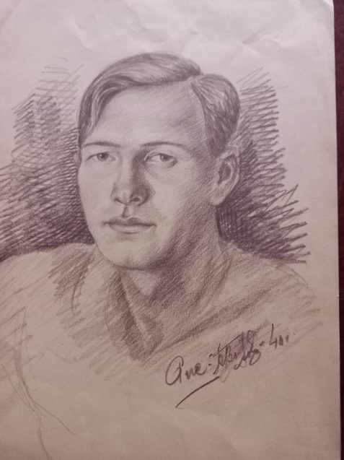**Воспоминания**

**Фоминых Светланы Владимировны,**

**дочери Шамова Владимира Павловича**.

Родилась я в Нижнем Тагиле в семье учителей. Мама – Шамова (Кузнецова) Клавдия Петровна, учитель начальных классов, отец ­‑ Шамов Владимир Павлович, учитель физкультуры и рисования. Родители работали в школе № 28 на Вые. В семье Владимира Павловича было трое мальчишек, а их отец, большевик, был участником первой империалистической войны и гражданской, выполнял поручения партии, был неоднократно ранен, переведен на советскую работу и направлен в Нижний Тагил, здесь он попал в больницу и скончался от ран.

Шамов В.П. Автопортрет.1940 год

Мальчишки остались с матерью, которая много работала, а дети помогали ей, старший – Вениамин, работал и учился, стал инженером-конструктором, а во время войны его перевели в г. Владимир, на военный завод. Второй сын – Николай, стал автомехаником и провоевал всю войну с начала до конца. Третий сын - Владимир, был еще школьником, помогал матери, вся домашняя работа легла на его плечи. Но паренек везде успевал: ходил в школу, учился хорошо, очень любил бегать в воинскую часть, которая стояла недалеко от дома. Там были кони, мальчишкам разрешали за ними ухаживать и кататься. Владимир по утрам бежал к побудке, ему разрешали на трубе протрубить «подъем», а потом, особенно в каникулы, подавать и другие сигналы. В это время не было понятия «сын полка», но Владимир, по существу, им был. Когда Владимир окончил школу, воинскую часть из Тагила перевели в другое место, так у него оборвалась связь с полком.

Он пошел работать на завод, стал комсомольцем, серьезно занимался спортом. В 1938 году по решению Тагильского горкома комсомола Владимира направили работать в школу, вести физкультуру и рисование. Кроме того, он прекрасно играл на гитаре. Здесь, в школе, он познакомился с Клавдией Петровной, моей мамой. В декабре 1940 года родилась я (Светлана Владимировна).

В декретный отпуск мама не ходила, учителей не хватало, заменить ее было некем. Но тут уже вмешался отец и работать её не отпустил, а вскоре родилась я, восьмимесячная. Пришлось меня "допаривать" - в одеяло укладывали бутылки с горячей водой. Детскую кроватку отец купить не смог, поэтому укладывали меня на обеденный стол на подушку. А однажды пришли в комнату, а меня на столе нет, я на полу лежу. Родители испугались, побежали со мной в больницу, но все обошлось: мой первый полет прошел благополучно.

Мама рассказывала, что отец был очень внимательным и заботливым человеком. Ночью он раньше мамы вскакивал и бежал ко мне, когда я просыпалась и начинала возиться или плакать. Он всегда помогал маме при выполнении любой домашней работы. Недолго у мамы было женское счастье, но она всегда хорошо отзывалась о своём муже и моем отце.

Отца я не помню, мне было всего 1 год и 2 месяца, когда его мобилизовали в армию. Сначала он был в военном лагере под Свердловском, готовились к боевым действиям, а потом от него пришло письмо. Отец сообщил, чтобы мама его ждала домой, потому что для фронта он не подходил из-за плохого зрения. Ему сказали, что он является сопровождающим отряда до места назначения, сдаст солдат, а потом ему выдадут документы, и он вернется домой. Солдат он доставил в пункт назначения, а когда документы вскрыли в части, там вместо отца был вписан другой тагильчанин, который и приехал домой. Отца направили под Сталинград, и эшелон, в котором находился отец и другие солдаты, был разбомблен. Долго моего отца считали пропавшим без вести, и только в 1950 году мне назначили пенсию по потере кормильца.

Я уже окончила школу, стала студенткой пединститута, жила у бабушки на Гальянке, а через три улицы от неё жил тот мужчина, который вернулся домой вместо отца. Бабушка показала, где живет этот человек, и я однажды решила к нему сходить и поговорить, дошла до дома, походила около него, а зайти не решилась.

Мы, живые, благодарны тем, кто вернулся с полей войны, сражаясь за Родину и нашу мирную жизнь; храним светлую память о тех, кто не вернулся домой.

Фоминых С. В.

Записано 25 февраля 2025 года